GUÍA PRÁCTICA N°.3: DIAGRAMACIÓN DE COMUNICACIÓN Y SISTEMAS
EXTERNOS PARA GOAPPLE
JAMES QUINTERO MOSQUERA

GIORGI JULIÁN ORDOÑEZ

ING. ROBINSON GOMEZ

FUNDACIÓN DE ESTUDIOS SUPERIORES FESC

ARQUITECTURA Y DISEÑO DE SOFTWARE
SAN JOSE DE CUCUTA

24 DE FEB. DE 2026

Actividad 1: Análisis de Interoperabilidad y Estándares de Datos
1. Definición técnica de una API y su rol estratégico.
Una API (Application Programming Interface) es un conjunto de reglas y protocolos que permite que diferentes aplicaciones de software se comuniquen entre sí. En el contexto de la arquitectura cliente-servidor actual, y específicamente para un sistema distribuido como GoApple POS, la API actúa como el puente mediador. Su rol estratégico radica en permitir que la capa de presentación (el navegador web del cajero) consuma los servicios y la lógica de negocio (el servidor PHP) sin necesidad de conocer cómo están implementados internamente, asegurando un bajo acoplamiento y facilitando la escalabilidad horizontal.
2. Análisis del estándar JSON: explique sus ventajas competitivas sobre XML en el intercambio de datos web.
Para la comunicación entre el cliente web de GoApple POS y el servidor, se utilizará el protocolo HTTP empleando JSON (JavaScript Object Notation) como formato de intercambio de datos.
Las ventajas competitivas de JSON sobre XML en este escenario web son:
- Ligereza: JSON utiliza una sintaxis mucho más limpia y compacta, lo que reduce el tamaño del Payload (carga útil) en la red, optimizando la latencia de las peticiones HTTP.
- Procesamiento nativo: Al estar basado en un subconjunto de JavaScript, la capa de presentación (construida con HTML, CSS y JS) puede parsear (interpretar) y generar objetos JSON de forma nativa e inmediata, sin requerir librerías adicionales complejas.
- Legibilidad: Es más fácil de leer tanto para las máquinas como para los desarrolladores.
3. Identificación de servicios: Seleccione al menos un servicio externo real (API de mapas, pasarelas de pago, servicios de clima o el motor MySQL como nodo externo) que interactúa con su solución de software.
Dado que GoApple POS es un Sistema Web de Inventario y Punto de Venta (POS) que maneja registro de ventas y facturación, se identifica como agente externo ideal una API de Pasarela de Pagos (ej. Stripe o Mercado Pago).
Adicionalmente, siguiendo los lineamientos de la guía, el propio motor MySQL operará como el nodo externo de persistencia encargado de almacenar productos, ventas, compras y usuarios.

Actividad 2: Modelado del Diagrama Esquemático de Comunicación
Utilizando herramientas de diagramación profesional (Lucidchart, Draw.io o StarUML), elabore el esquema de comunicación del sistema. El diagrama debe representar gráficamente la interacción técnica integrando los siguientes niveles:
• Capa de Presentación: Interfaz de usuario/Navegador.
• Capa de Aplicación: Lógica de negocio residente en el servidor PHP.
• Capa de Persistencia: Servidor de Base de Datos MySQL.
• Agentes Externos: El servicio o API identificado en el punto anterior
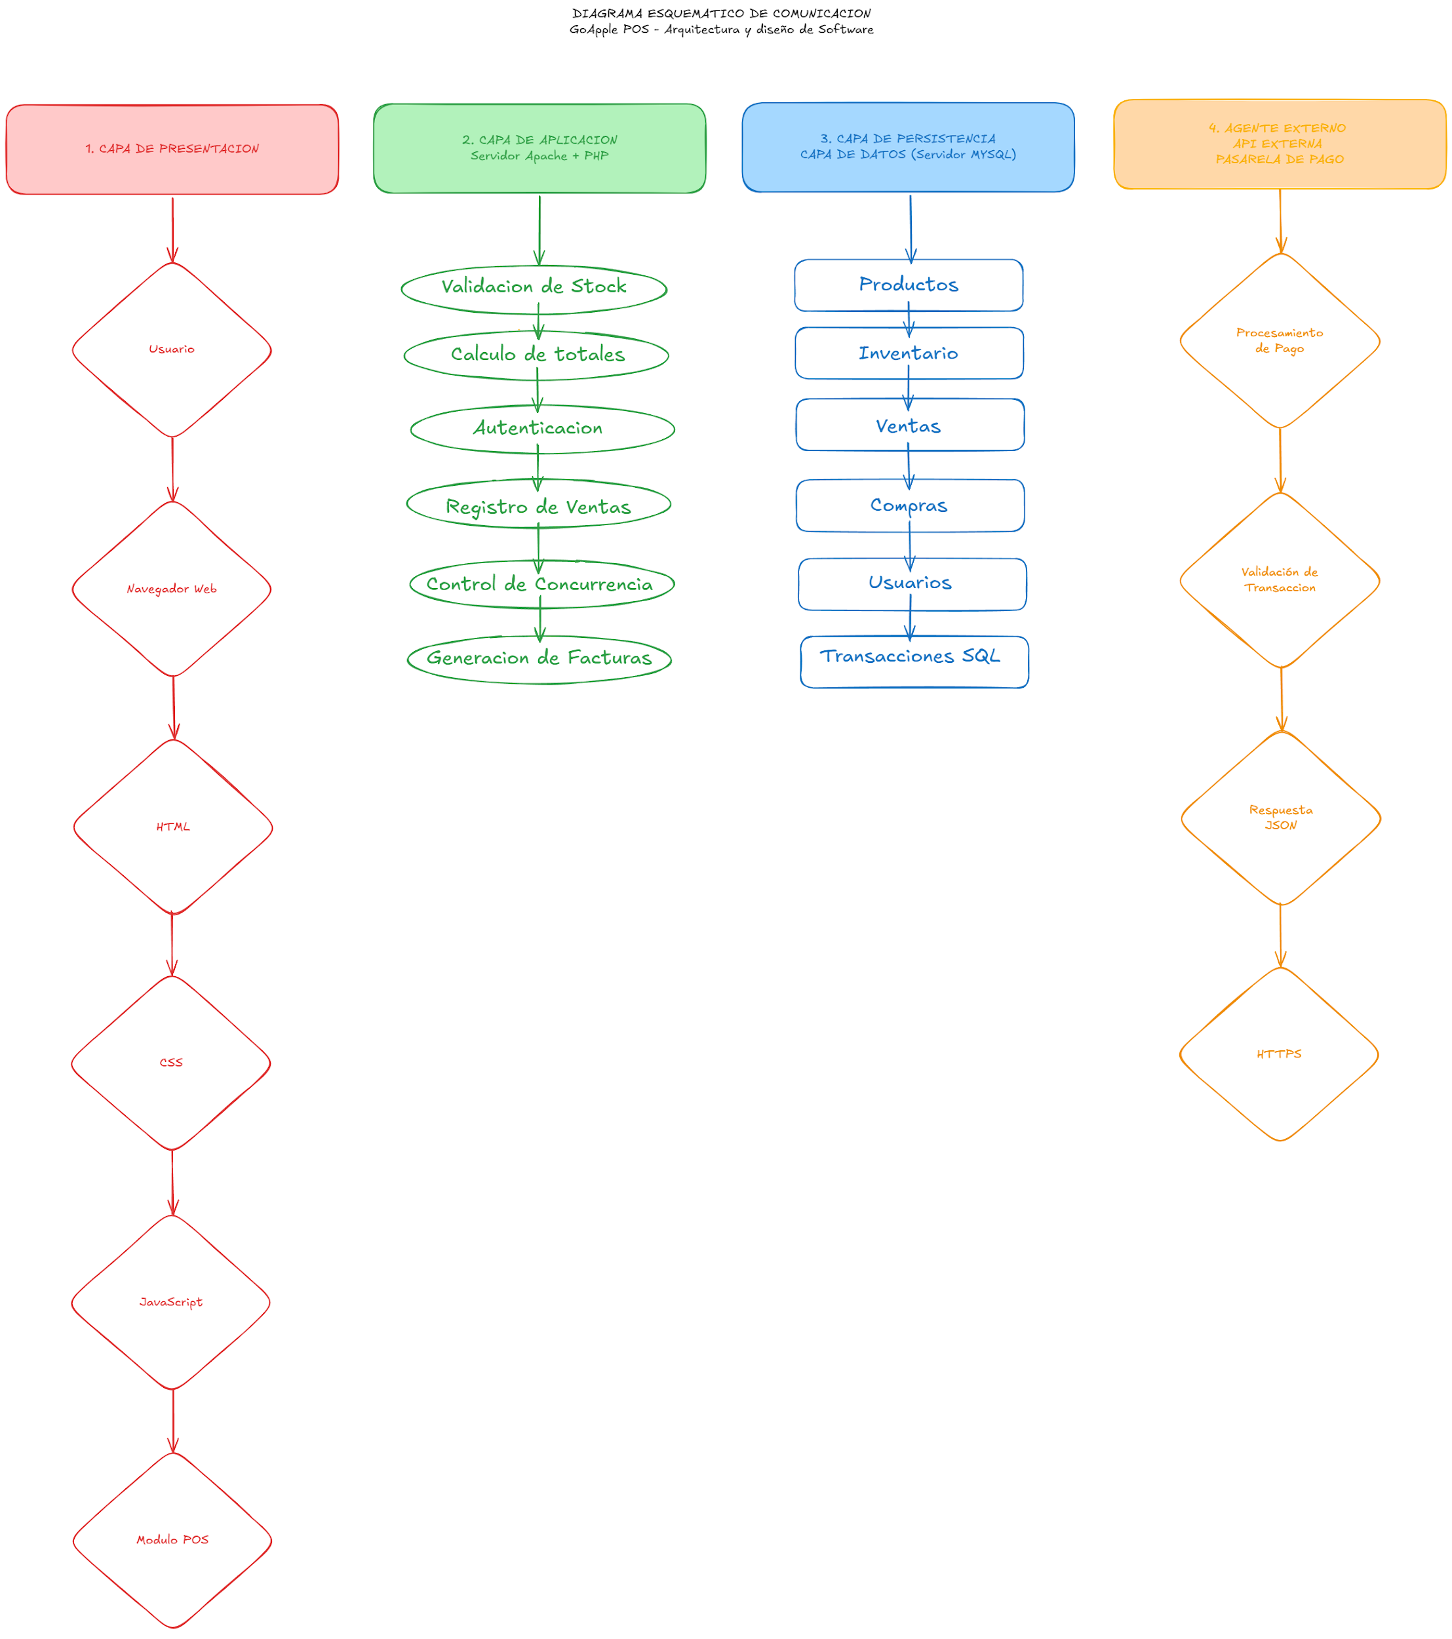
Actividad 3: Gestión de Configuración y Versionamiento (Git/GitHub)
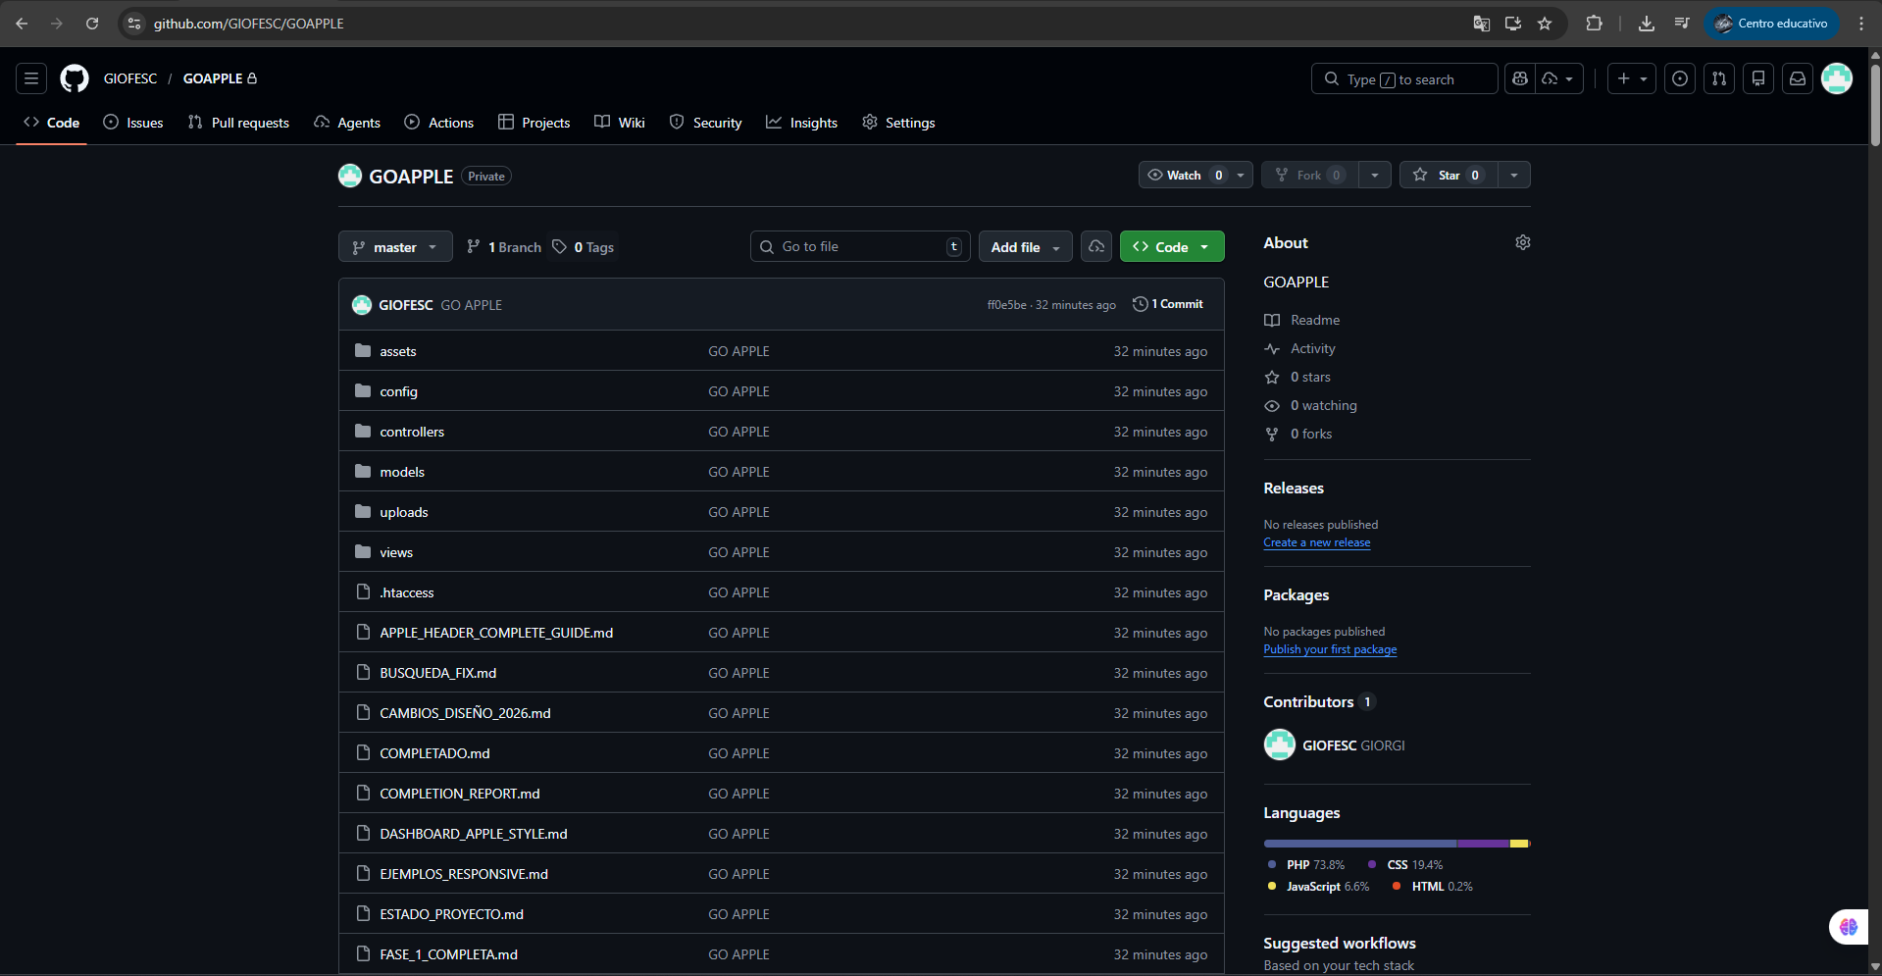

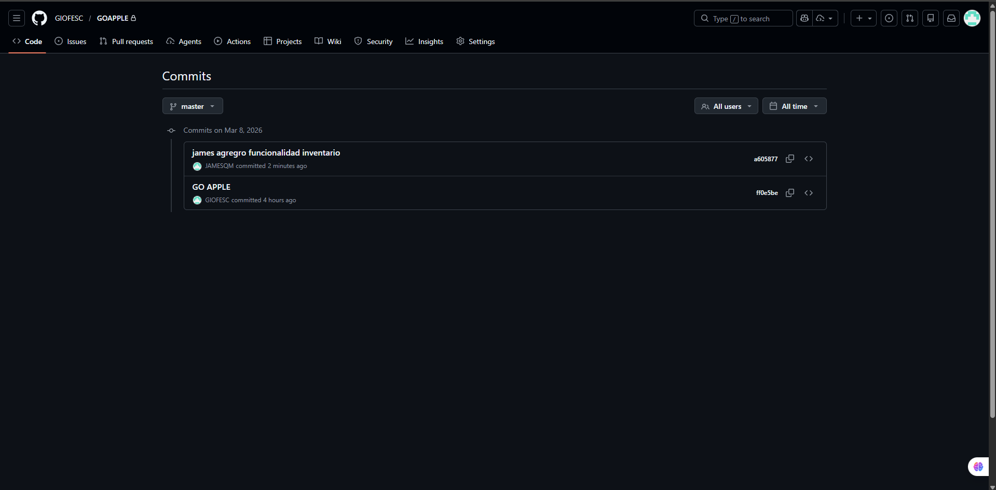

Actividad 4. Implementación Técnica: Simulación de Consumo de Datos

